# Votre rendez-vous avec le conseiller en prévention aspects psychosociaux (CPPSY) de chez Mensura.

## Quels sont les risques psychosociaux ?

Vous avez pris contact avec nos services. Il se peut que vous soyez dès lors confronté à du stress, des tensions, des conflits, des comportements indésirables au travail, à la consommation d'alcool ou de drogues ou à d'autres situations difficiles au travail.

Mensura, en tant que service externe de prévention et de protection au travail, a été désigné pour permettre d’aborder les risques psychosociaux au travail et pour les limiter ou les éviter autant que possible. De manière ciblée, nous aidons les organisations et les travailleurs à créer un environnement de travail optimal et sain. Les risques psychosociaux comprennent les risques professionnels qui peuvent causer des dommages psychologiques et éventuellement physiques aux travailleurs. Ils peuvent également avoir un impact sur la sécurité au travail et le bon fonctionnement des entreprises.

À la base de ces risques se trouvent généralement l'organisation du travail, le contenu du travail, l’environnement de travail, les conditions de travail et les relations interpersonnelles au travail.

## Quelles sont les interventions possibles ?

Parler est une première étape importante pour aborder les risques psychosociaux.

Si un travailleur estime qu'il subit un préjudice du fait de la situation au travail, il peut bien entendu toujours le communiquer à son employeur, à la personne de confiance (PC), à son supérieur hiérarchique, au responsable des ressources humaines, au conseiller en prévention-médecin du travail, au conseiller en prévention interne.

Il peut également faire appel à un membre du comité pour la prévention et la protection au travail (CPPT) ou à un représentant syndical.

En plus de ces possibilités, il existe également une procédure interne spécifique accessible à tous les travailleurs.

Cette procédure comprend deux types d'intervention : l'intervention psychosociale informelle et l'intervention psychosociale formelle.

Ces deux types d'intervention peuvent être utilisés si vous rencontrez faits de violence, de harcèlement moral ou sexuel au travail, ainsi que toute autre situation impliquant des problèmes psychosociaux au travail (tels que le stress, le burn-out, les conflits, la discrimination...).

### Phase préalable

Le conseiller en prévention des aspects psychosociaux (CPPSY), entend le travailleur et l'informe des possibilités d'intervention dans les 10 jours calendriers suivant le premier contact.

L'objectif est de pouvoir définir correctement la situation problématique et d'informer le travailleur sur la possibilité de trouver une solution de manière informelle ou formelle.

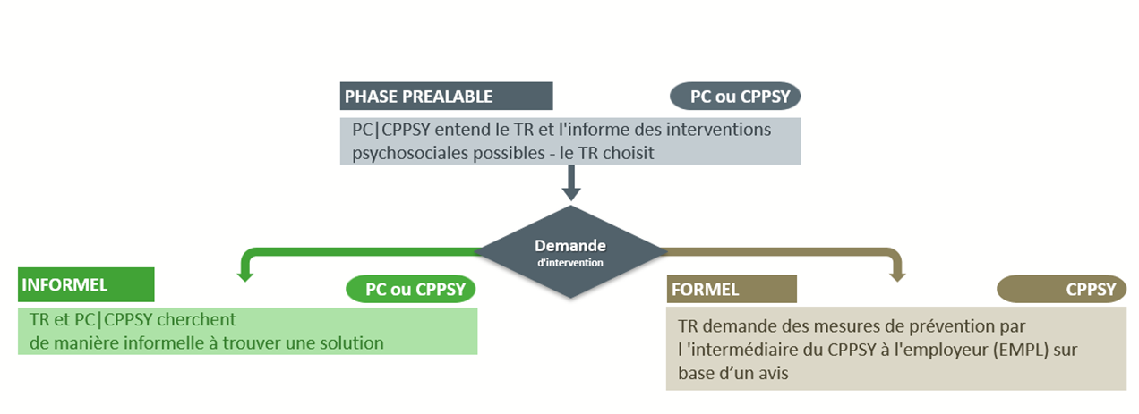

Un bref aperçu des interventions psychosociales se trouve en annexe de ce document. Vous pouvez également consulter ces informations dans le règlement de travail et sur le site Internet du Service public fédéral Emploi, Travail et Concertation sociale ([www.travail.belgique.be](https://emploi.belgique.be/fr/themes/bien-etre-au-travail/risques-psychosociaux-au-travail/moyens-daction-du-travailleur-la-0)) :

### Demande d'intervention psychosociale informelle

Si le travailleur choisit la voie informelle, une demande d'intervention psychosociale informelle peut être entamée auprès du conseiller en prévention psychosociale.

Cette intervention consiste à rechercher une solution de manière informelle par le biais de discussions, d'une intervention auprès d'une autre personne de l'entreprise ou d'une tentative de conciliation.

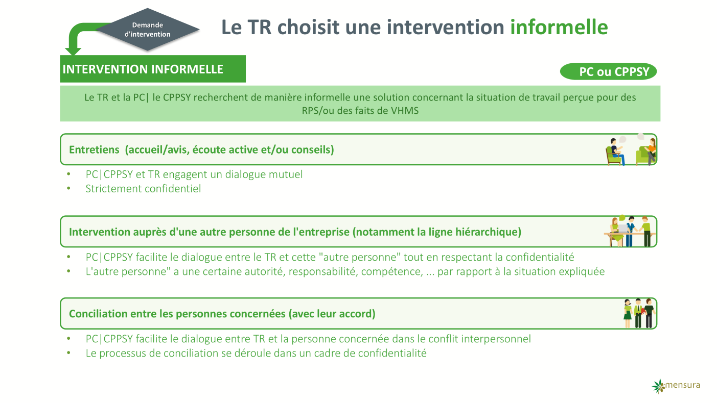

### Demande d'intervention psychosociale formelle (uniquement possible auprès du CPPSY)

Le travailleur (TR) peut faire appel à la procédure formelle si la procédure informelle a échoué.

Le travailleur peut également décider de faire appel directement à la procédure formelle après avoir reçu les informations nécessaires sur les différentes interventions.

La demande d'intervention psychosociale formelle ne peut être introduite qu'auprès du conseiller en prévention aspects psychosociaux. Elle consiste à demander à l'employeur (EMPL) de prendre des mesures qui permettront de résoudre les problèmes psychosociaux que le demandeur rencontre sur son lieu de travail.

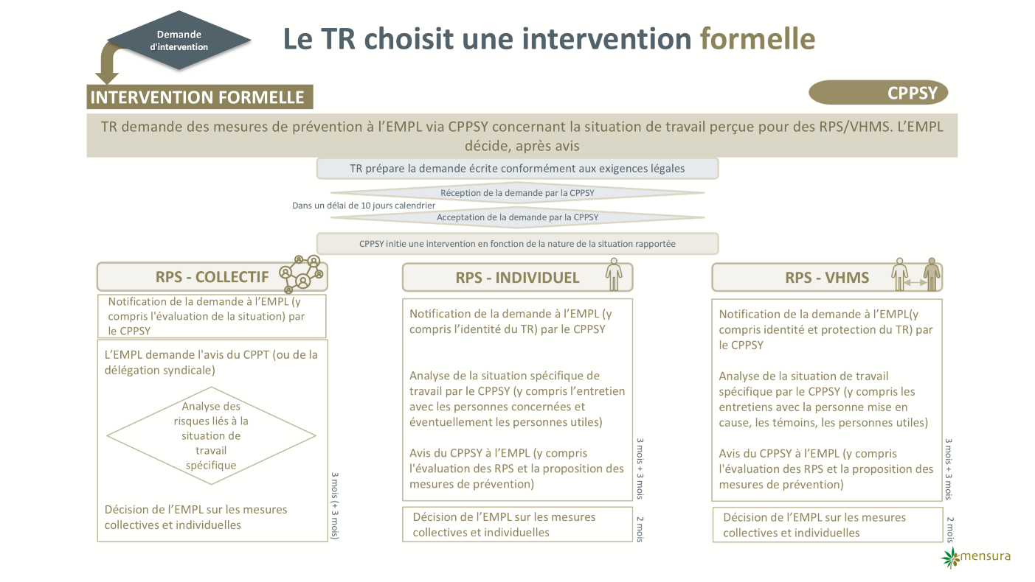

### Protection contre les représailles

Lorsqu'un travailleur introduit une demande d'intervention psychosociale formelle pour des faits de violence ou de harcèlement moral au travail sans [motif de discrimination](https://werk.belgie.be/nl/themas/welzijn-op-het-werk/psychosociale-risicos-op-het-werk/definities-en-toepassingsgebied), la protection contre les représailles s’applique telle qu'elle figure dans la loi sur le bien-être.

Lorsque qu’un travailleur évoque des faits de violence ou de harcèlement moral au travail liés à un [motif discriminatoire](https://werk.belgie.be/nl/themas/welzijn-op-het-werk/psychosociale-risicos-op-het-werk/definities-en-toepassingsgebied) (tel que l'origine ou l’ethnie, le sexe, le handicap, l'âge, l'état de santé actuel ou futur, l'orientation sexuelle, etc.), ou du harcèlement sexuel au travail, la protection contre les représailles s’applique telle qu'elle figure dans les législations anti-discrimination.

Si le travailleur signale une situation de travail de nature discriminatoire, il a le droit de demander une attestation conformément aux législations anti-discrimination.

La protection contre les représailles commence à partir du moment où l'employeur a pris connaissance ou aurait pu raisonnablement prendre connaissance de l’introduction de la demande d'intervention psychosociale formelle pour des faits de violence ou de harcèlement moral ou sexuel au travail.

Pour plus d'informations, vous pouvez consulter le code QR ci-dessous :

# Préparer son entretien

Pour préparer au mieux à l'entretien, vous pouvez déjà réfléchir aux questions suivantes :

## Description de la situation et des conséquences

*Quels sont les faits auxquels vous êtes confronté et quel est leur impact sur votre situation professionnelle.*

**Description des faits**

* ...
* ...
* ...

**Conséquences de la situation décrite**

* ...
* ...
* ...

## Mesures prises antérieurement

*Quelles mesures ou initiatives ont déjà été prises pour remédier à la situation.*

* .......
* .......
* ......

## Mes attentes

*Quelles étapes ou initiatives peuvent encore être envisagées pour remédier à la situation.*

* .......
* .......
* .......